v | 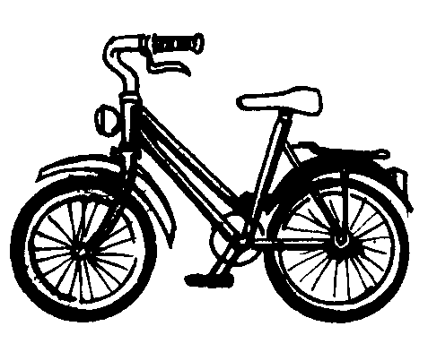  un vélo  un vélo | v v  V V
1/ Je lis des syllabes contenant le vent :
va | vo | vu | vi | vé | ve
val | vol | vul | vil | vél | vre
vra | ver | ves | vis

2/ Je lis des mots contenant le vent
une vis – une ville – une vitre – vivre – une vallée – une revue – un vol – un livre – un vote – une vache – une cave – il dévore – un cheval -

3/ Je lis des phrases :
- Elle a vu une vache et un cheval dans la vallée.
- Il dévore des livres et des revues.
- Il n’y a pas de vitre à la cave.

4/ Je reconnais le vent
vu – vase – volant – vrai – avance – varié – caverne – avare – veste – vos – vite – avec – un varan - vue
5/ J’apprends à écrire des mots par cœur
avec / avec - vite/ vite
v | un vélo  un vélo | v v  V V
1/ Je lis des syllabes contenant le vent :
va | vo | vu | vi | vé | ve
val | vol | vul | vil | vél | vre
vra | ver | ves | vis

2/ Je lis des mots contenant le vent
une vis – une ville – une vitre – vivre – une vallée – une revue – un vol – un livre – un vote – une vache – une cave – il dévore – un cheval -

3/ Je lis des phrases :
- Elle a vu une vache et un cheval dans la vallée.
- Il dévore des livres et des revues.
- Il n’y a pas de vitre à la cave.

4/ Je reconnais le vent
vu – vase – volant – vrai – avance – varié – caverne – avare – veste – vos – vite – avec – un varan - vue
5/ J’apprends à écrire des mots par cœur
avec / avec - vite/ vite

